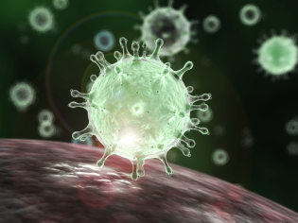**CORONAVIRUS**

Struttura

I coronavirus sono virus a RNA positivo dal diametro di circa 80-160 nm. Il nome del virus deriva dalla classica forma apprezzabile al [microscopio elettronico](https://it.wikipedia.org/wiki/Microscopio_elettronico) a trasmissione a "corona". Questo aspetto è dato dalla presenza di spike (spicole) rappresentate dalla [glicoproteina](https://it.wikipedia.org/wiki/Glicoproteina) che attraversa il [pericapside](https://it.wikipedia.org/wiki/Pericapside), raggiungendo il coat proteico, detta proteina S, con proprietà emoagglutinanti e di fusione. La struttura del virus è quella più o meno tipica dei virus rivestiti, presenta quindi un [nucleocapside a simmetria elicoidale](https://it.wikipedia.org/wiki/Capside#A_simmetria_elicoidale) e un [pericapside](https://it.wikipedia.org/wiki/Pericapside) costituito da un doppio strato fosfolipidico di origine cellulare; tra questi due strati si interpone un [coat](https://it.wikipedia.org/w/index.php?title=Coat&action=edit&redlink=1) proteico costituito dalla [proteina](https://it.wikipedia.org/wiki/Proteina) M (matrix o matrice). Nel nucleocapside si ritrova il [genoma](https://it.wikipedia.org/wiki/Genoma) costituito da un ssRNA+ (un filamento di [RNA](https://it.wikipedia.org/wiki/RNA) singolo a polarità positiva) da 27-30 kDa che codifica per 7 proteine virali ed è associato alla proteina N.

I coronavirus si attaccano alla membrana cellulare delle cellule bersaglio grazie alle loro proteine S che interagiscono con l'aminopeptidasi N della membrana. Non è chiaro se la penetrazione della cellula sia effettuata mediante fusione del [pericapside](https://it.wikipedia.org/wiki/Pericapside) con la membrana plasmatica o per [endocitosi](https://it.wikipedia.org/wiki/Endocitosi). All'interno del citoplasma della cellula il coronavirus rilascia il suo [RNA](https://it.wikipedia.org/wiki/RNA) a singolo filamento positivo che si attacca ai ribosomi dove viene tradotto. La traduzione comporta la produzione di una RNA-polimerasi RNA-dipendente (proteina L) che trascrive un RNA a singolo filamento negativo da cui poi è possibile ottenere nuovi RNA a filamento positivo del coronavirus nonché le sette proteine che esso codifica. A ciascun nuovo filamento di RNA positivo si associa la proteina N mentre le proteine del pericapside si integrano nella membrana del [reticolo endoplasmatico](https://it.wikipedia.org/wiki/Reticolo_endoplasmatico). Un traslocatore trasferisce i nuovi nucleocapsidi nel lume del reticolo endoplasmatico, successivamente da questo gemmano vescicole che costituiscono i nuovi virioni che possono essere rilasciati per [esocitosi](https://it.wikipedia.org/wiki/Esocitosi).

La patologia portata da questo virus è nella stragrande maggioranza dei casi irriconoscibile da un semplice raffreddore da [rhinovirus](https://it.wikipedia.org/wiki/Rhinovirus) (rinorrea, ostruzione delle [coane](https://it.wikipedia.org/wiki/Coane), starnuti, febbricola); tuttavia fa parte di questo genere il temibile virus della [SARS](https://it.wikipedia.org/wiki/SARS) che nel 2003 provocò la morte di 775 persone nel mondo.[[2]](https://it.wikipedia.org/wiki/Coronavirus#cite_note-2) I coronavirus sono responsabili del 20% delle polmoniti virali.

La variante SARS dei coronavirus, apparsa inizialmente in [Cina](https://it.wikipedia.org/wiki/Cina) nella provincia del [Guangdong](https://it.wikipedia.org/wiki/Guangdong) nel novembre [2002](https://it.wikipedia.org/wiki/2002) e isolata per la prima volta [l'anno successivo](https://it.wikipedia.org/wiki/2003), ha le stesse identiche caratteristiche morfologiche degli altri coronavirus, ma sembra sia una specie del tutto nuova derivata probabilmente da un serbatoio animale (non ancora noto) che ben si è adattato all'uomo.

Un altro focolaio pericoloso provocato da un diverso ceppo di coronavirus ha avuto inizio nel giugno [2012](https://it.wikipedia.org/wiki/2012) in [Arabia Saudita](https://it.wikipedia.org/wiki/Arabia_Saudita). La malattia è stata perciò indicata col nome di [sindrome respiratoria mediorientale da Coronavirus](https://it.wikipedia.org/wiki/Sindrome_respiratoria_mediorientale_da_Coronavirus) o MERS (dall'acronimo in inglese).

Un terzo focolaio pericoloso è apparso sul finire del 2019 a [Wuhan](https://it.wikipedia.org/wiki/Wuhan) in Cina. I primi riscontri di laboratorio indicano che si tratta di un *Coronavirus* molto affine a quello che provocò la SARS.

Al momento, le conoscenze acquisite sostengono che il **2019-nCoV** è arrivato all’uomo dai **serpenti**. Sarebbero questi gli animali nei quali il **virus**, trasmesso dai **pipistrelli**, si sarebbe ricombinato e poi passato all’uomo. La ricerca è stata condotta su **campioni** del virus provenienti da diverse località della **Cina** e da diverse specie ospiti. Sulla base delle attuali conoscenze, il periodo di **incubazione** è di 14 giorni.

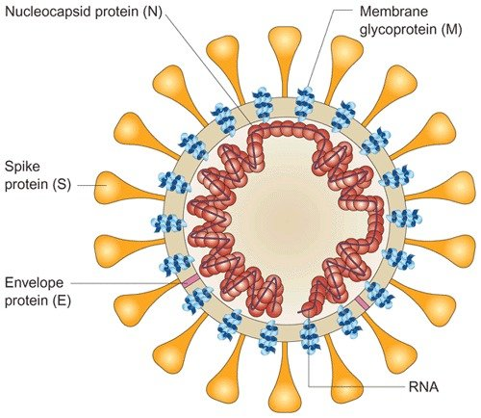

**Coronavirus:**

**COME QUESTI TIPI DI VIRUS ENTRANO NELLE NOSTRE CELLULE E ESCONO DALLE CELLULE?**

